КЗ СУМСЬКОЇ ОБЛАСНОЇ РАДИ
«ШОСТКИНСЬКИЙ ФАХОВИЙ МЕДИЧНИЙ КОЛЕДЖ»

Конкурс
професійної майстерності

“ Найкраща медична сестра2022”
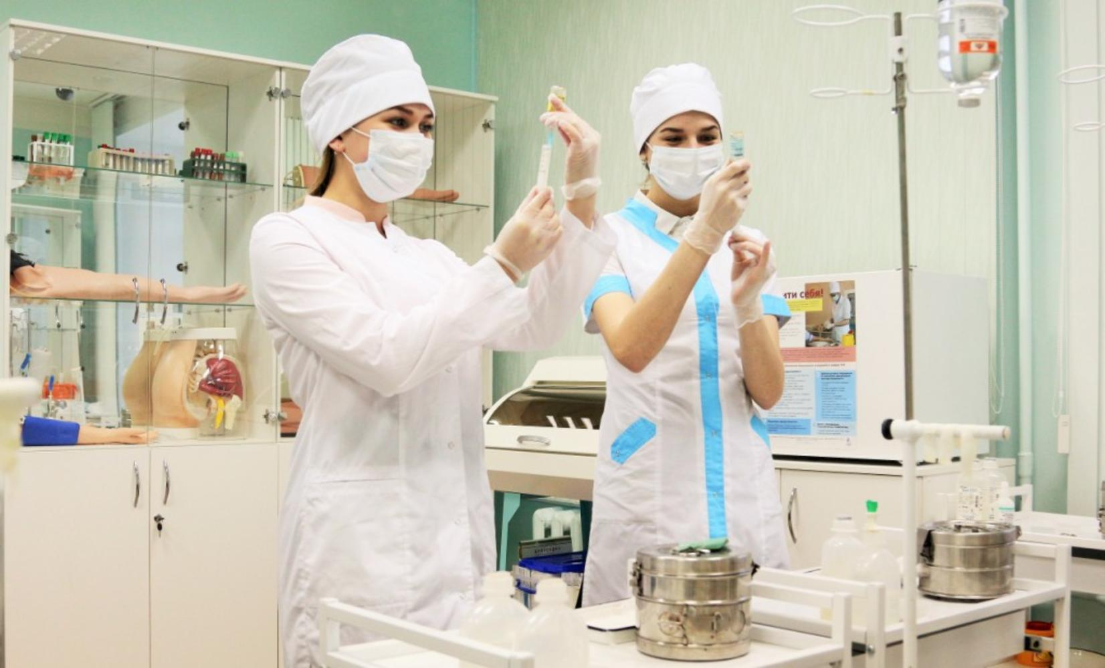

2021-2022 н.р.

КЗ СУМСЬКОЇ ОБЛАСНОЇ РАДИ
«ШОСТКИНСЬКИЙ ФАХОВИЙ МЕДИЧНИЙ КОЛЕДЖ»

Положення
про проведення конкурсу професійної майстерності

“ Найкраща медична сестра 2022”
(серед студентів ІV курсу, спеціальність “Сестринська справа”)

Мета конкурсу:
- підвищити інтерес студентів до обраної професії;
- виявити рівень якості знань та вмінь студентів;
- закріпити професійні вміння та навички;
- виявити творчі здібності у студентів;
- дотримання єдиних вимог при виконанні практичних навичок;
- продовжувати виховувати гуманне ставлення до людей.

Місце проведення:
- кабінет інформатики;
- актова зала (обладнані робочі місця для виконання практичних навичок з дисциплін: “Основи медсестринства” (“Медсестринство у внутрішній медицині”), “Медсестринство у хірургії”, “Медсестринство в педіатрії”.

Організація та проведення конкурсу покладається на викладачів дисциплін:
- “Основи медсестринства”, (“Медсестринство у внутрішній медицині”),
- “Медсестринство в хірургії”,
- “Медсестринство в педіатрії”.

Етапи проведення конкурсу:

І етап – комп’ютерне тестування теоретичних знань студентів.
Кожен студент відповідає на 150 тестових завдань ліцензійного інтегрованого іспиту тестів Крок М. Сестринська справа 2021р.
Термін проведення комп’ютерного тестування 150 хв. (з розрахунку 1хв. на питання). Одна правильна відповідь оцінюється в 1 бал, максимальна кількість балів за тестові завдання – 150 балів.
Студенти, що набрали найбільшу кількість балів беруть участь у наступних етапах конкурсу.

ІІ етап – презентація учасників (час – 3-5 хв., максимальна оцінка 5 балів).

Учасники будуть представляти себе по черзі згідно жеребкування.

ІІІ етап - виконання практичних навичок з дисципліни “Основи медсестринства” (“Медсестринство у внутрішній медицині”) (час – 10 хв, максимальна оцінка 10 балів).
Перелік практичних навичок:
- Провести внутрішньошкірну пробу на індивідуальну чутливість до туберкуліну (проба Манту).
- Ввести пацієнту 24 ОД інсуліну (1 мл – 40 ОД), підшкірно.
- Ввести пацієнту Sol. Camphora оleosaе 20 % - 1 ml, підшкірно.
- Ввести пацієнту Sol. Euphyllini 2, 4 % - 10 ml внутрішньовенно.

Учасники будуть виконувати завдання по черзі згідно жеребкування.

ІV етап – виконання практичних навичок з дисципліни “Медсестринство в хірургії” (час – 10 хв, максимальна оцінка 10 балів).
Перелік практичних навичок:
- Накласти пов’язку “чепець”.
- Накласти пов’язку “лицарська рукавичка”.
- Накласти пов’язку Дезо.
- Накласти колосовидну пов’язку на плечовий суглоб.

Учасники будуть виконувати завдання по черзі згідно жеребкування.

V етап – виконання практичних навичок з дисципліни “Медсестринство в педіатрії” (час – 10 хв, максимальна оцінка 10 балів).
Перелік практичних навичок:
- Продемонструйте техніку обробки пупкової ранки.
- Продемонструйте техніку антропометрії новонародженого.
- Продемонструйте техніку проведення гігієнічної ванни дитини 1 міс.
- Продемонструйте ранковий туалет новонародженого.

Учасники будуть виконувати завдання по черзі згідно жеребкування.

Учасник, що за ІІ- V етапи конкурсу набрав у сумі найбільшу кількість балів займає перше місце.

СЦЕНАРІЙ КОНКУРСУ
професійної майстерності
«Найкраща медична сестра2022»

І ведучий | Добрий день, дорогі друзі!
ІІ ведучий | Головне завдання медсестри: вгамувати фізичний біль хворого, полегшити його психічні страждання, робити все можливе, аби уникнути ускладнення хвороби.
І ведучий | В особі медсестри поєднуються турбота, знання, відповідальність, і таке поєднання відіграє вирішальну роль в одужанні хворого.
ІІ ведучий | Сьогодні в нашому медичному коледжі проходить конкурс професійної майстерності «Найкраща медична сестра 2022» серед студентів 4 курсу сестринського відділення, групи 4 М.
І ведучий | Проведення конкурсів професійної майстерності протягом багатьох років стало вже традицією нашого коледжу і цей навчальний рік не виняток.
ІІ ведучий | Цей конкурс ми присвячуємо сестрі милосердя. Її душевній чистоті і красоті, її шляхетній праці і самовідданому служінню високому обов’язку.
І ведучий | Адже саме вона, не шукає похвали, з істино материнською турботою і оглядною обережністю дні і ночі доглядає за людиною, яка стала раптово безпомічною.
ІІ ведучий | Вона оберігає її від підступних ускладнень, зрадницької застуди, нагноєнь, пролежнів. Підтримує дух, відволікає від туги і пригніченості, просто, по-людськи жаліє.
І ведучий | Жоден конкурс не проходить без поважного журі. Пам’ятайте: журі – це великий, виконуючий орган конкурсу, його рішення кінцеві і оскарженню не підлягають.
І ведучий | Представляю вам членів журі:  1. Викладач основ медсестринства _______________________  2. Викладач медсестринства в хірургії ____________________  3. Викладач медсестринства в педіатрії ___________________
ІІ ведучий | І так, ми запрошуємо в зал учасниць конкурсу, студенток 4 курсу, сестринського відділення:  1. _____________________________________________________________  2. _____________________________________________________________  3. _____________________________________________________________  4. _____________________________________________________________
І ведучий | До вашої уваги презентація учасниць, вони виступлять за попереднім жеребкуванням, етап оцінюється в 5 балів.
ІІ ведучий | Отже, перша презентація від ______________________________________
І ведучий | Презентація ____________________________________________________
ІІ ведучий | А зараз презентація _____________________________________________
І ведучий | І останньою представляє себе _____________________________________
ІІ ведучий | Оплески дівчатам. Дякуємо!
І ведучий | Журі оголошує оцінки за презентації.
ІІ ведучий | Переходимо до практичної частини конкурсу.
І ведучий | При виконанні завдань буде враховуватися правильність і швидкість, гострий розум і винахідливість, вміння виходити із складних ситуацій.
ІІ ведучий | Учасниці виконуватимуть завдання по черзі згідно попереднього жеребкування. Максимальна оцінка за практичну навичку 10 балів.
І ведучий | Першими виконуються практичні навички з дисципліни “Основи медсестринства” (час на навичку – 10 хв.)
ІІ ведучий | Учасниця №1 ____________________ виконує навичку ___________________________________________________________
І ведучий | Другою практичну навичку з дисципліни “Основи медсестринства” виконує _______________________________.
ІІ ведучий | А зараз практичну навичку з дисципліни “Основи медсестринства” виконує учасниця №3________________________________
І ведучий | Останньою навичку з основ медсестринства виконує _________________
ІІ ведучий | Чудово виступили всі учасниці, молодці!
І ведучий | Запрошуємо учасниць на сцену. Журі готове оголосити оцінки за виконання практичних навичок з дисципліни “Основи медсестринства”. Для оголошення оцінок за виконання практичної навички з дисципліни “Основи медсестринства” слово надається викладачу основ медсестринства __________________
ІІ ведучий | Нагадаю Вам, що учасницям залишилось пройти ще 2 етапи конкурсу. Загальний рахунок за попередні етапи становить:  ___________________________________________________________
І ведучий | Ми продовжуємо наш конкурс професійної майстерності.
ІІ ведучий | Ми переходимо до виконання практичних навичок з дисципліни “Медсестринство в хірургії”. Нагадую, що час на навичку – 10 хв., максимальна оцінка 10 балів.
І ведучий | Учасниці готові, і першою демонструє практичну навичку з дисципліни “Медсестринство в хірургії” _________________________.
ІІ ведучий | Учасниця № 2______________________________________________.
І ведучий | Учасниця №3 ______________________________________________.
ІІ ведучий | Практичну навичку з «Медсестринства в хірургії» виконує _______________________________________________________________
І ведучий | Запрошую всіх учасниць на сцену. Для оголошення оцінок за виконання практичної навички з дисципліни “Медсестринство в хірургії” слово надається викладачу медсестринства в хірургії __________________
ІІ ведучий | Наступний конкурс – виконання практичних навичок з дисципліни «Медсестринство в педіатрії». Час на навичку – 10 хв., максимальна оцінка 10 балів.
І ведучий | Учасниця №1 ____________________ виконує навичку ___________________________________________________________
ІІ ведучий | Другою практичну навичку з дисципліни “Медсестринство в педіатрії” виконує ____________________________________________________
І ведучий | А зараз практичну навичку з дисципліни “Медсестринство в педіатрії” виконує учасниця №3________________________________
ІІ ведучий | Останньою навичку з основ медсестринства в педіатрії виконує __________________________________________________________
І ведучий | Учасниці чудово впоралися із завданням і займають своє місце на сцені.
ІІ ведучий | Результати за практичні навички з медсестринства в педіатрії оголошує викладач медсестринства в педіатрії ________________________
ІІ ведучий | От і закінчився наш конкурс професійної майстерності «Найкраща медична сестра 2022», всі учасниці добре впоралися із завданнями.
І ведучий  ІІ ведучий | Для підведення підсумків та оголошення результатів конкурсу слово надається членам журі.  ДЯКУЄМО ЗА СПІВПРАЦЮ!

Листок оцінювання
№ | Етапи конкурсу | Максим. бал | Учасниця №1 | Учасниця №2 | Учасниця №3 | Учасниця №4
1. | Презентація учасників | 5
2. | Практична навичка з дисципліни «Основи медсестринства» («М/с у внутрішній медицині») | 10
3. | Практична навичка з дисципліни «Медсестринство в хірургії» | 10
4. | Практична навичка з дисципліни «Медсестринство в педіатрії» | 10
 | Всього | 35

